Verteidigen
Relativieren
Wer sich beim nichtpartnerschaftlichen Argumentieren verteidigen will, kann dies tun, indem er die möglichen Einwände seines Gegenübers relativiert. Dabei unternimmt man den Versuch, das Argument seines Gegners dadurch zu entkräften, dass man sie verallgemeinert.
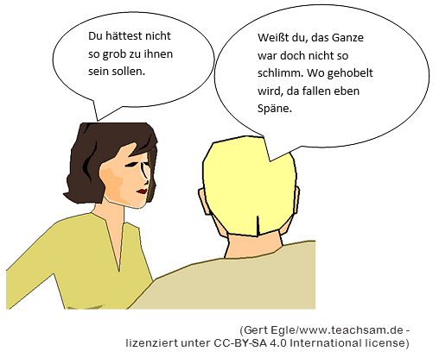
Beispiele:
- Wo gehobelt wird, da fallen Späne.
- Wenn Sie mir vorwerfen, dass es mir nur um meine Interessen geht, so muss ich Sie fragen: Geht das hier nicht allen so?
- Ob jemand zehn Millionen Steuern hinterzieht oder in öffentlichen Verkehrsmitteln schwarzfährt - Betrug bleibt Betrug.

Arbeitsanregungen:
- Beschreiben Sie, wie und mit welcher Absicht sich der Sprecher verteidigen will.
- Ergänzen Sie die Liste um eigene Beispiele.
- Welche Gruppe findet am schnellsten 5 weitere Beispiel dafür?
- Wie könnte man Ihrer Ansicht nach am wirkungsvollsten darauf reagieren?

